厦门研华科技PC-Based & eAutomation技术研讨会成功召开
3月22日，在福建美丽的鹭岛---厦门，研华科技PC-Based & eAutomation技术研讨论会在京闽中心酒店召开。研华深耕福建市场多年，其间很多合作伙伴和最终用户纷纷到场参加。
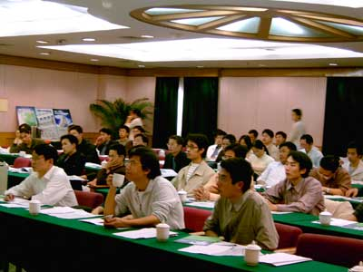

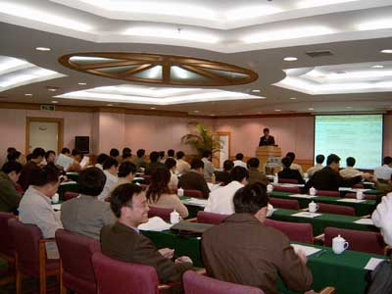
首先，由研华工业自动化事业群华南区业务经理王景河开场，向来宾热情介绍了研华公司的简介及成功案例。接下来，具体讲演了高科技设备产业 - 生产/测试应用，包括：串行式运动控制系统在机台自动化的应用发展、GPIB与高速I/O卡在电子产业设备检测系统的应、手机制造测试之成功案例。及嵌入式控制器在工业控制之应用趋势和应用实例等。
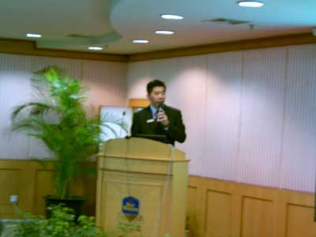

研华工业自动化事业群华南区资深业务工程师揭火生，向来宾讲演了工业通讯网路应用发展，包括：自动化控制设备、仪表与PLC连接以太网路解决方案、及新品EDG-6528和ADAM-6500。同时分享了研华在工厂自动化暨厂务设备远程监控方面的成功应用案例等。
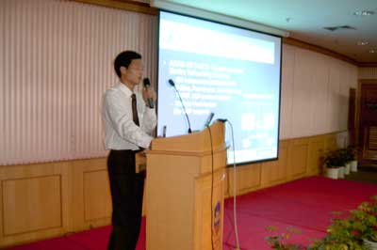

会场中，来宾反映热烈，希望研华以后多在华南地区举办此类实用型的研讨会。

